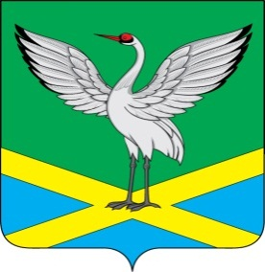
Совет
городского поселения
«Забайкальское»
муниципального района
«Забайкальский район»
IV-го созыва
РЕШЕНИЕ
от « 7 » октября 2016 года № 6

Об избрании заместителя председателя Совета городского
поселения «Забайкальское»
В соответствии с Федеральным законом от 06.10.2003 года № 131-ФЗ «Об общих принципах организации местного самоуправления в Российской Федерации», руководствуясь статьей 25 Устава, городского поселения «Забайкальское», на основании статьи 6 Регламента работы Совета городского поселения «Забайкальское», заслушав Председателя Совета городского поселения «Забайкальское» Гуменюк Е.Н., депутата от избирательного округа № 1 Лаврентьеву Е.А. о кандидатах на должность заместителя председателя Совета городского поселения «Забайкальское», проведя обсуждение кандидатур и по итогам тайного голосования по выборам заместителя председателя Совета городского поселения «Забайкальское», Совет городского поселения «Забайкальское» решил:
1.Утвердить протокол № 3 о результатах тайного голосования по выборам заместителя председателя Совета городского поселения «Забайкальское».
2. Считать избранным на должность заместителя председателя Совета городского поселения «Забайкальское» депутата Совета городского поселения «Забайкальское» от избирательного округа № 3 Милорадова Валерия Валерьевича, получившего в результате тайного голосования наибольшее число голосов от числа депутатов, избранных в Совет городского поселения «Забайкальское» и осуществляющего свои полномочия без отрыва от основной и производственной деятельности.
3. Настоящее решение вступает в силу с момента его принятия.
4. Опубликовать настоящее решение в информационном вестнике «Вести Забайкальска».

Председатель Совета
городского поселения «Забайкальское» Е.Н.Гуменюк

